Как подать заявление на выдачу сертификата на краевой материнский (семейный) капитал через портал «Госуслуги»
Краевое государственное казенное учреждение «Управление социальной защиты населения»
Инструкция по подаче заявления через Единый портал государственных и муниципальных услуг (функций) на выдачу сертификата на краевой материнский (семейный) капитал
(далее - Портал «Госуслуги»)

Для подачи заявления на портале «Госуслуги» Вы можете:

1 вариант - использовать QR-код:
1.1 Навести экран устройства (смартфона) на имеющийся QR-код.

1.1 В данном случае, сервис автоматически переведет Вас на портал Госуслуги для авторизации (ввода логина и пароля), минуя поиск нужной Вам услуги, Вы попадаете непосредственно на путь «Предоставление регионального материнского (семейного) капитала», нажать «Начать» и продолжать действовать по предложенному пути, начиная с пункта «4» данной инструкции.

2 вариант - перейти по ссылке https://gosuslugi.ru/600234/1:

2.1 В данном случае, сервис автоматически переведет Вас на портал Госуслуги для авторизации (ввода логина и пароля), минуя поиск нужной Вам услуги, Вы попадаете непосредственно на путь «Предоставление регионального материнского (семейного) капитала», нажать «Начать» и продолжать действовать по предложенному пути, начиная с пункта «4» данной инструкции.

3 вариант - зайти на портал «Госуслуги» https://www.gosuslugi.ru:

3.1 Авторизоваться на портале, ввести логин (номер телефона, либо СНИЛС, либо адрес электронной почты) и пароль.
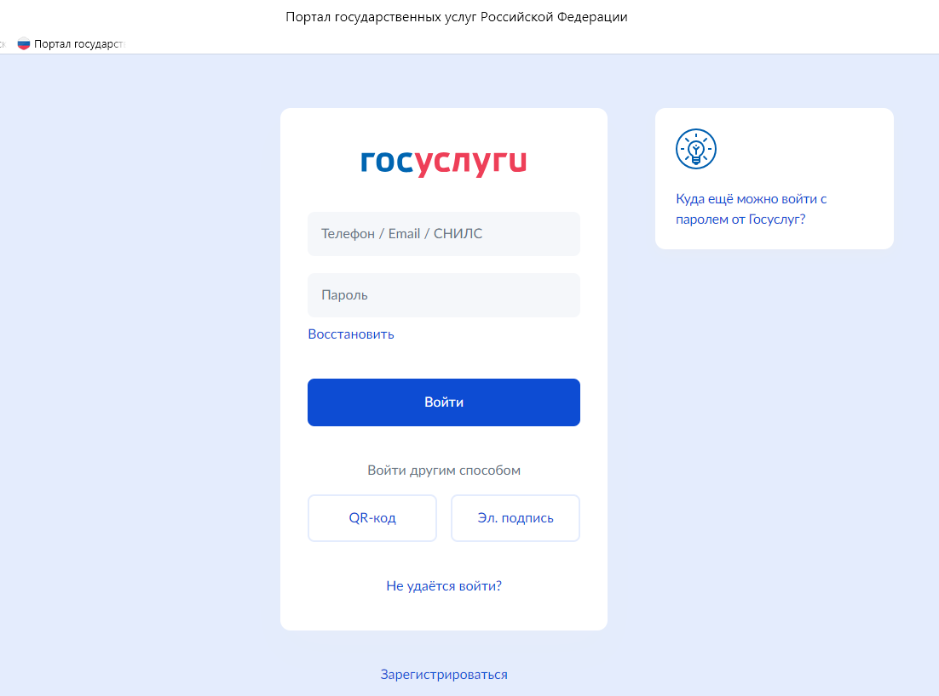

3.2. При поиске с умным ассистентом нажать на изображение лупы в верхней строке интерфейса портала, либо через робота Макса: нажать кнопку «Найти услугу».

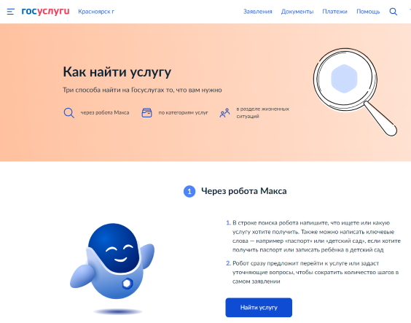

3.3 В строке поиска ввести наименование государственной услуги «Предоставление регионального материнского (семейного) капитала».

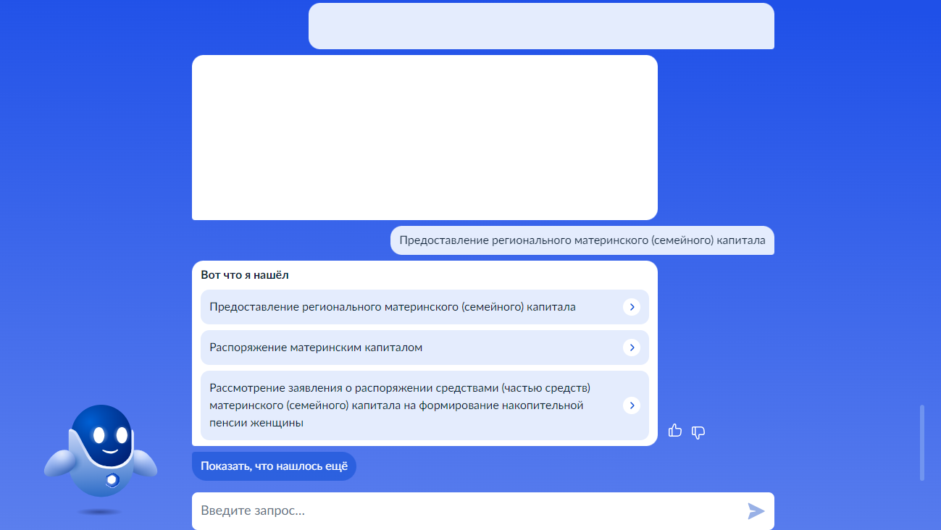

3.4 Нажать на ссылку «Распоряжение материнским капиталом», предложенную роботом Максом, далее в появившейся форме нажать «начать».

5 - выбрать цель обращения:

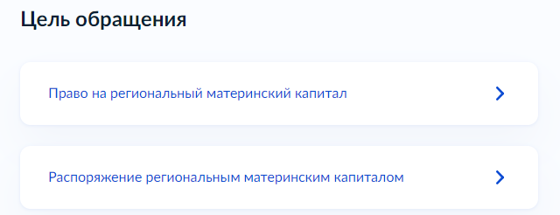

6 - выбрать кто обращается за услугой:

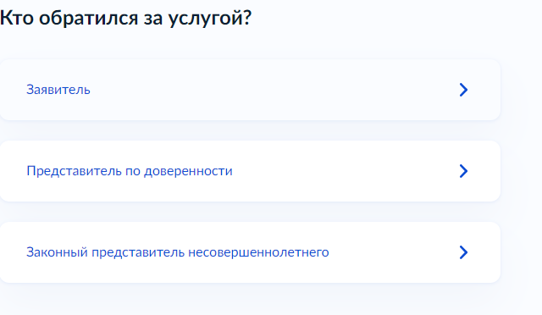

7 - проверить информацию, при необходимости «изменить», либо выбрать «верно»:

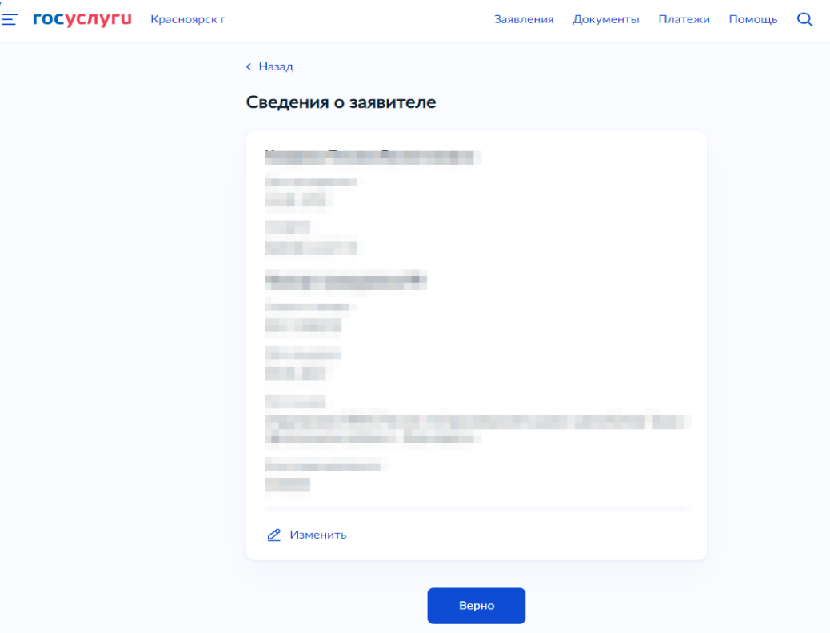

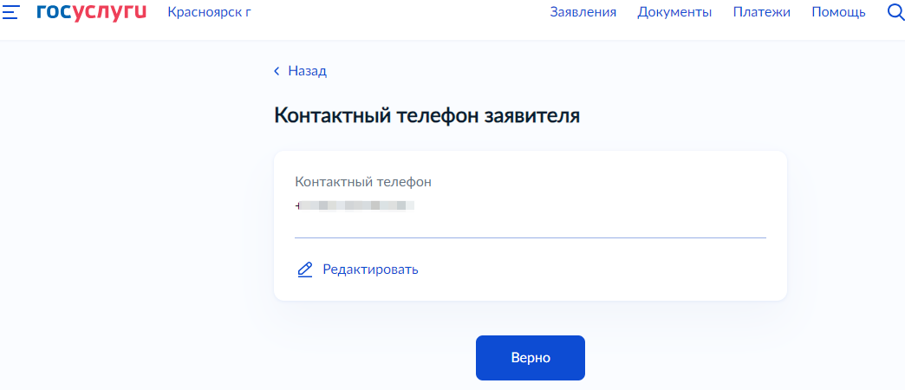

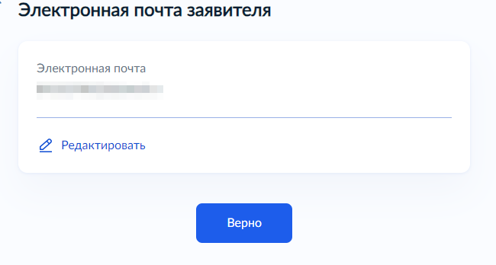

8 - заполнить адрес постоянной регистрации и выбрать «верно»:

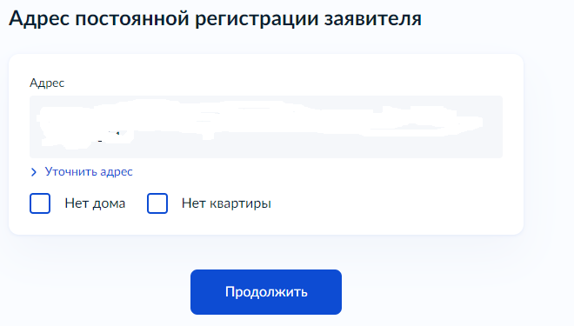

9 - выбрать статус заявителя и заполнить соответствующую форму:
10 - поставить отметку в сведениях об ограничениях и выбрать «далее»:

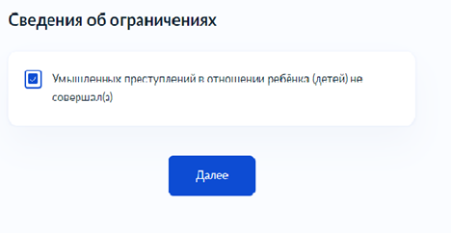

11 - заполнить форму о имеющихся доходах, выбрав соответствующее:

12 - загрузить из компьютера, либо смартфона соответствующие справки подтверждающий доход, после завершения загрузки, нажать «далее»:

13 - выбрать необходимый пункт:

14 - указать семейное положение и заполнить соответствующую форму:

15 - внести вручную сведения о всех имеющихся детях, если данная информация не внесена в личный кабинет Госуслуг:

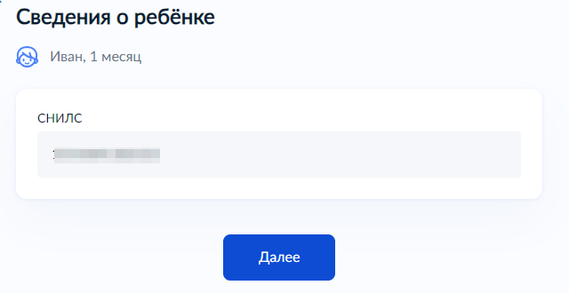
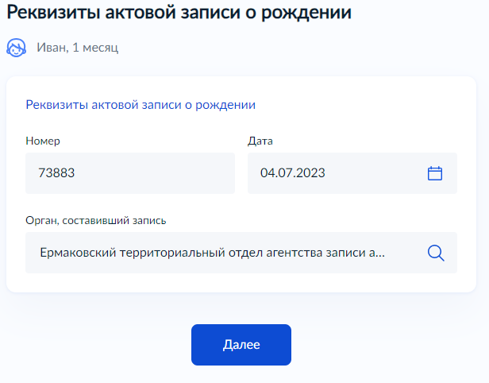

16 - выбрать территориальное подразделение КГКУ «УСЗН»
(по месту жительства):
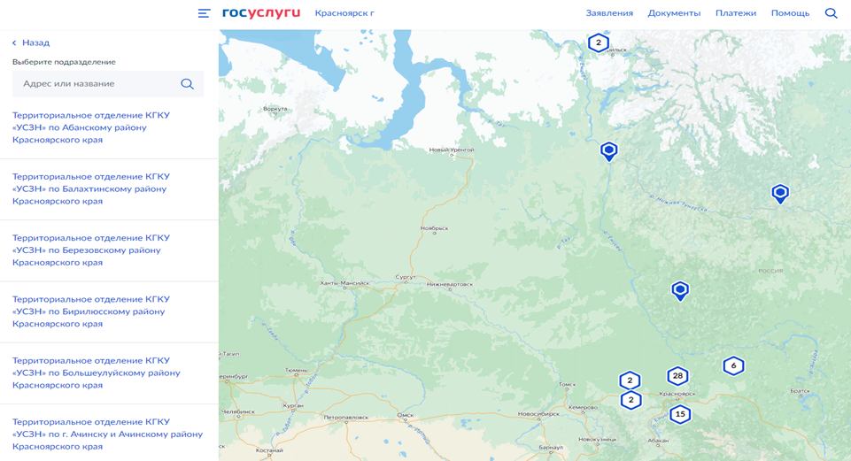
17 - нажать «Подать заявление»:
По результатам рассмотрения заявления в личный кабинет на ЕПГУ поступит уведомление.

